Tên sinh viên : Nguyễn Võ Khánh

MSSV: 020101102

Chuyên đề: Tiểu luận

**File và mail**

**I. Giới thiệu về File và Mail trong PHP**

Trong phát triển ứng dụng web với PHP, việc làm việc với tệp tin (File) và gửi thư điện tử (Mail) là hai yếu tố quan trọng. Trên thực tế, các ứng dụng web thường phải thao tác với các tệp tin như lưu trữ, xử lý dữ liệu hoặc tạo và gửi email cho người dùng. Trong báo cáo này, chúng ta sẽ tìm hiểu về cách sử dụng PHP để làm việc với tệp tin và gửi email.

**II. Xử lý tệp tin và gửi thông tin trong PHP**

Đối với form như sao:

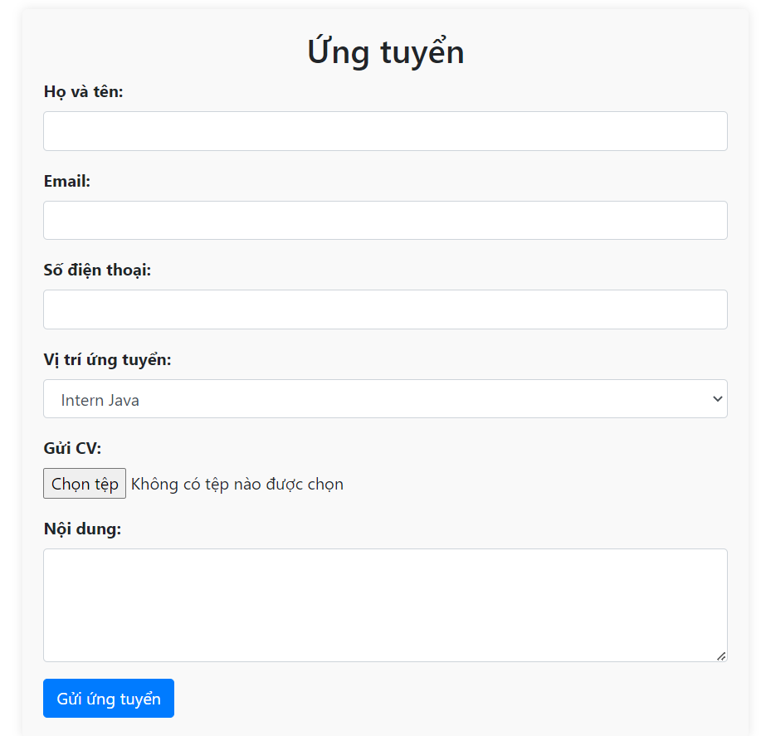

Đọc ghi tệp và gửi thông tin:

-Trong HTML ta tạo giao diện nhập thông tin và gửi file vào.

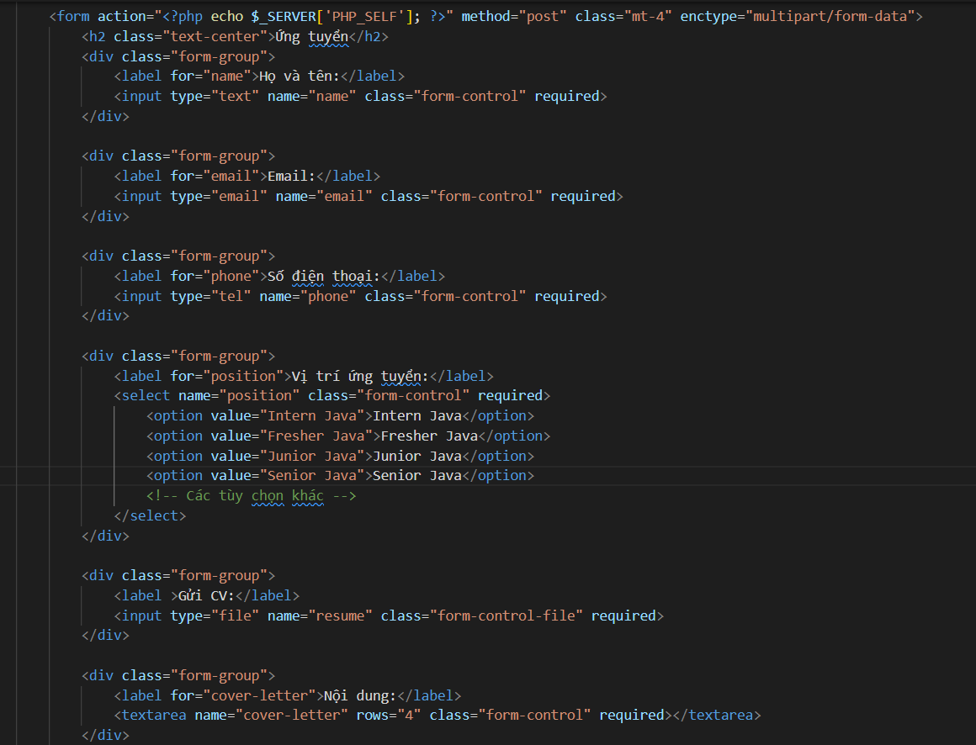

-Trong PHP ta lấy dữ liệu nhập và file đó ra

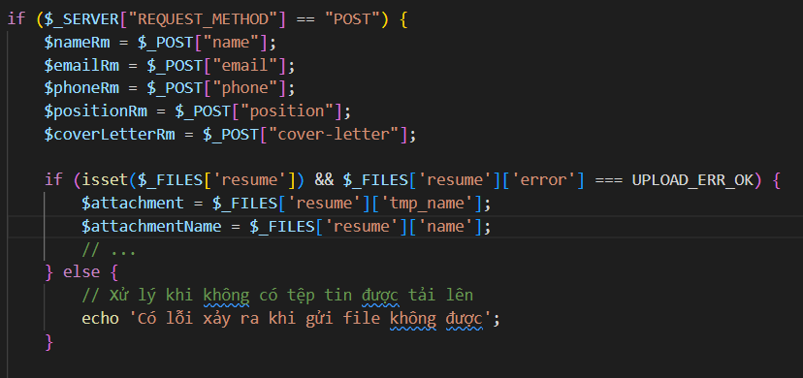

III. Gửi email trong PHP

Muốn cài cấu hình gửi Email bằng PHP thì phải cài PHPMailer

Link cài đặt : <https://github.com/PHPMailer/PHPMailer>

Cấu mục file khi tải về như sau:

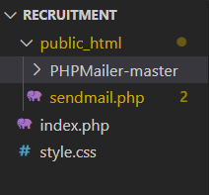

Đối với sendmail.php:

Ta cấu hình cho PHPMailer vào file sendmail.php

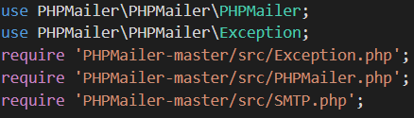

Cấu hình thông tin email:

Để cấu hình ta vào wamp tìm mục C:\wamp64\bin\php\php7.4.33\php.ini

Cấu hình cho SMPT ở đây smpt_port = 465

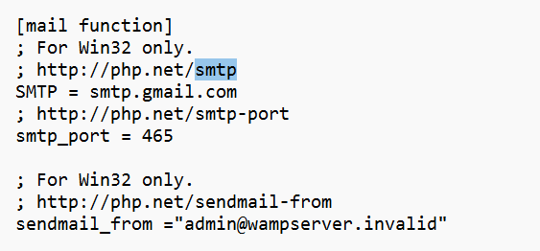

Qua đó ta vào google cấu hình SMPT gửi email

Ta đăng nhập vào Email qua link <https://myaccount.google.com/security>

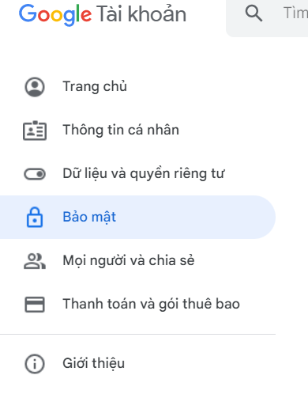

Ta chọn xác minh 2 bước



Ta chọn mất khẩu ứng dụng

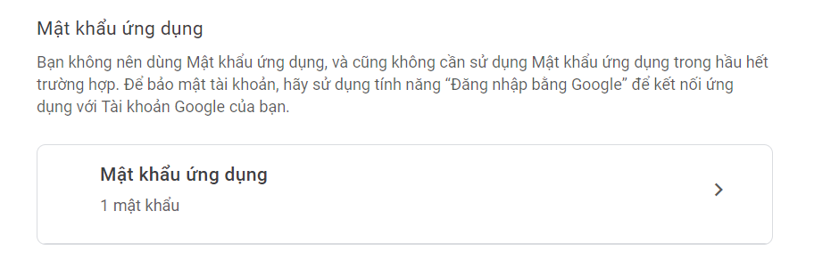

Ở phần chọn ứng dụng ta chon “Khác”

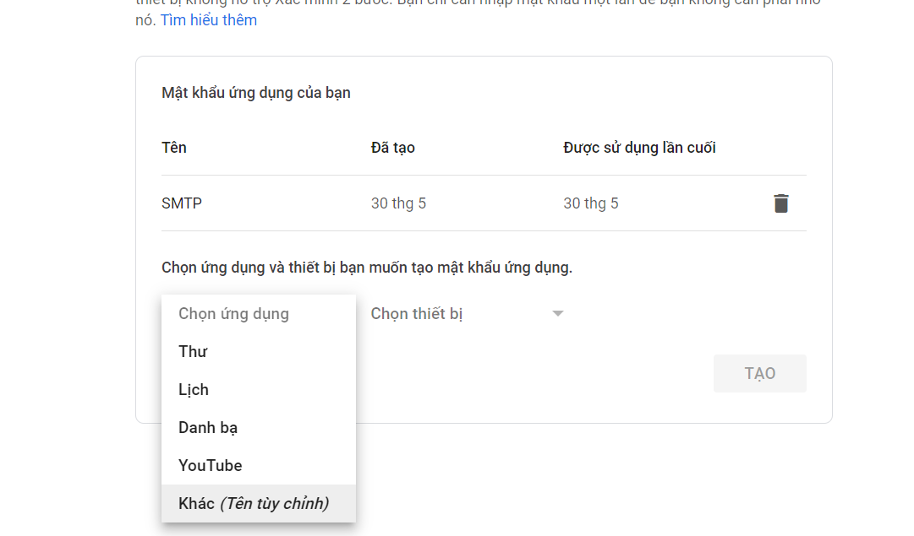

Khi tạo xong ta có như thế này

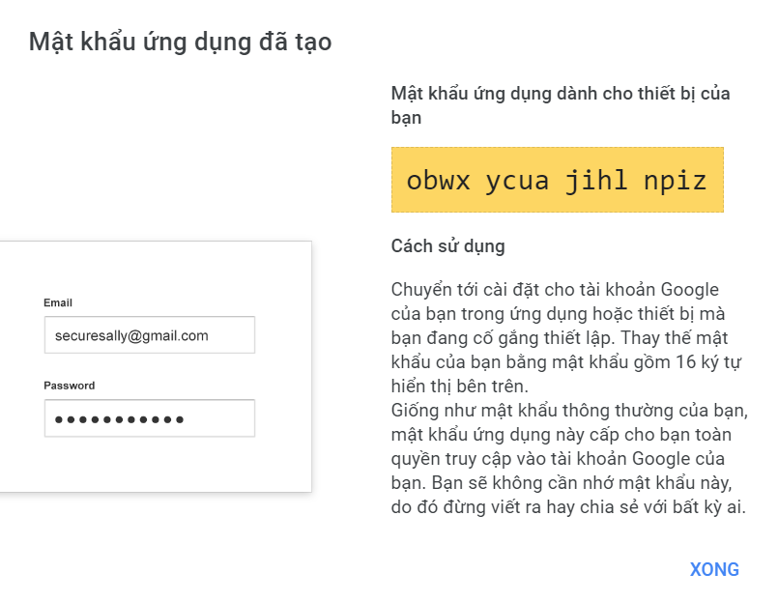

Trong sendmail.php cài cấu hình gửi mail như sau:

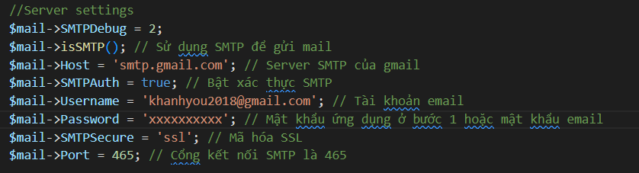

Tạo và gửi email:

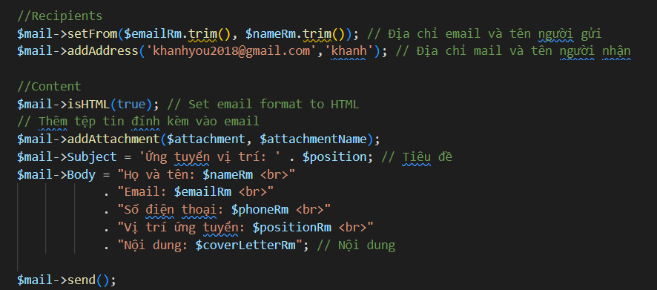

Tạo email: Sử dụng hàm mail() hoặc thư viện PHPMailer để tạo một đối tượng email và định nghĩa nội dung, tiêu đề, tệp tin đính kèm, vv.

Gửi email: Sử dụng phương thức send() của đối tượng email để gửi email tới địa chỉ người nhận.

Kết quả nhận được:

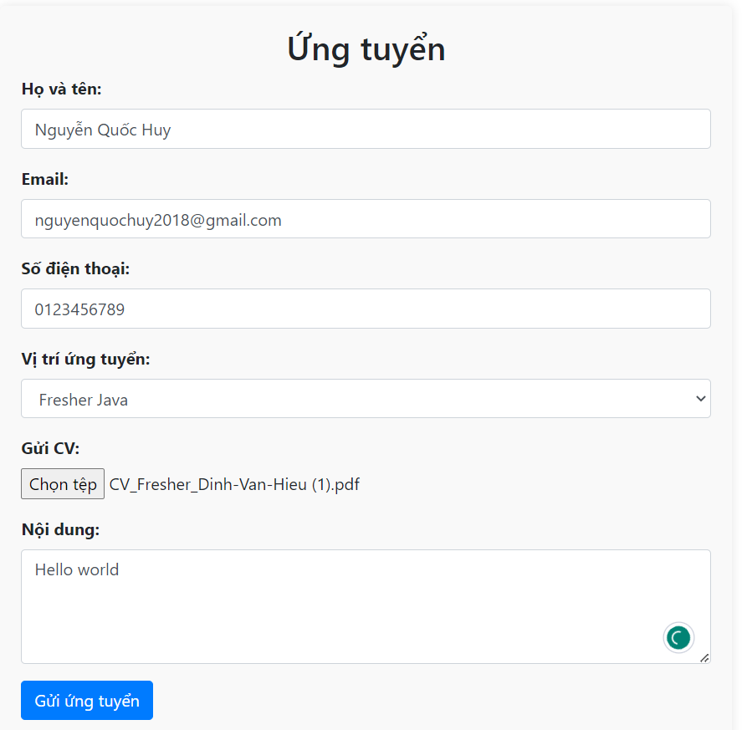

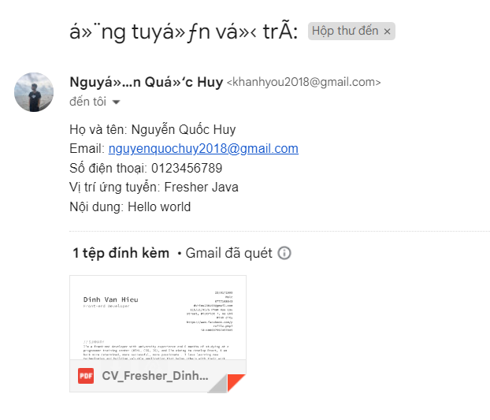

IV. Bảo mật và hướng giải pháp

Bảo mật tệp tin:

Kiểm soát quyền truy cập: Đảm bảo rằng chỉ người dùng có quyền truy cập được xác thực mới có thể truy cập vào các tệp tin nhạy cảm.

Kiểm tra và xử lý dữ liệu tệp tin: Kiểm tra và xử lý dữ liệu tệp tin được tải lên để ngăn chặn các tấn công như tấn công lạm dụng tệp tin hay tải lên các tệp tin độc hại.

Bảo mật email:

Xác thực người gửi: Đảm bảo rằng chỉ người dùng xác thực mới có thể gửi email từ tên miền của bạn.

Sử dụng mã hóa: Sử dụng SSL hoặc TLS để mã hóa nội dung email và thông tin xác thực.

V. Kết luận

Trong báo cáo này, chúng ta đã tìm hiểu về cách sử dụng PHP để làm việc với tệp tin và gửi email trong phát triển ứng dụng web. Việc xử lý tệp tin và gửi email là hai yếu tố quan trọng trong nhiều ứng dụng web, và PHP cung cấp nhiều hàm và thư viện hỗ trợ cho việc thực hiện các tác vụ này. Tuy nhiên, cần chú ý đến các vấn đề bảo mật và đảm bảo rằng các hoạt động liên quan đến tệp tin và email được thực hiện an toàn và đáng tin cậy.